Chúc mừng sinh nhật lần thứ 70, Container thân mến, Bạn chỉ ngày càng mạnh mẽ hơn.
Hariesh Manaadiar
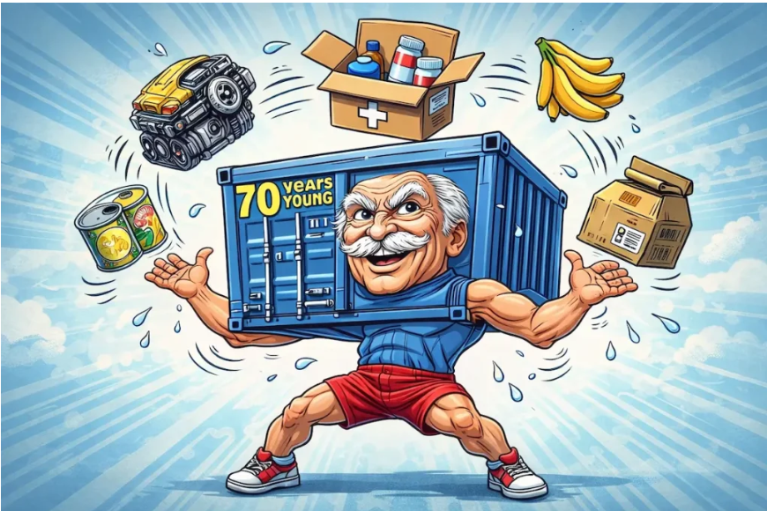
Mười năm trước, tôi đã viết một bài tri ân nhỏ nhân dịp sinh nhật container. Đó là lúc để dừng lại và nhìn lại chặng đường mà chiếc “hộp thép” giản dị này đã đi được kể từ khi Malcom McLean và Keith Tantlinger đưa 58 container lên con tàu SS Ideal X vào ngày 26/4/1956.
Và giờ đây, chúng ta đang ở năm 2026… Thêm 10 năm đã trôi qua, và chiếc container quen thuộc khắp nơi tròn 70 tuổi!
Rất nhiều điều đã xảy ra trong 10 năm này:
- Một đại dịch toàn cầu gây ra một trong hai lần hiếm hoi trong lịch sử mà sản lượng container toàn cầu thực sự suy giảm.
- Tình trạng tắc nghẽn toàn cầu, với hàng trăm tàu xếp hàng ở ngoài khơi Los Angeles, Rotterdam và Singapore.
- Giá cước giao ngay tăng vọt, vượt 9.000 USD/TEU trên một số tuyến.
- Một kênh đào bị tắc nghẽn và một kênh đào cạn nước.
- Khủng hoảng Biển Đỏ với các cuộc tấn công của Houthi tại Bab-el-Mandeb khiến hơn 2.000 tàu phải đi vòng qua Mũi Hảo Vọng, kéo dài hành trình thêm tới 10 ngày
- Các cuộc chiến thuế quan
- Phong tỏa các eo biển vận tải biển quan trọng
Dù vậy, container vẫn tiếp tục vận hành… Hôm nay, chúng ta nhìn lại 70 năm container hóa đã thể hiện ra sao qua các con số và thực tế.
Từ 58 chiếc hộp đến gần 1 tỷ lượt thông qua mỗi năm
Đây là bức tranh về sự tăng trưởng của sản lượng container toàn cầu qua các thập kỷ, xét theo cả sản lượng thông qua cảng (Port Throughput).
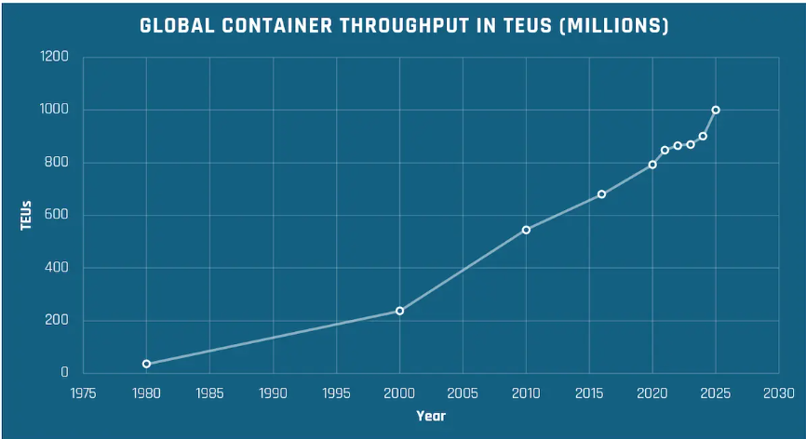
Lượt xếp dỡ TEU (TEU Liftings). Nguồn: Drewry/UNCTAD
Tính mỗi lần container được bốc xếp tại cảng, bao gồm cả trung chuyển; tính số container thực sự được vận chuyển.
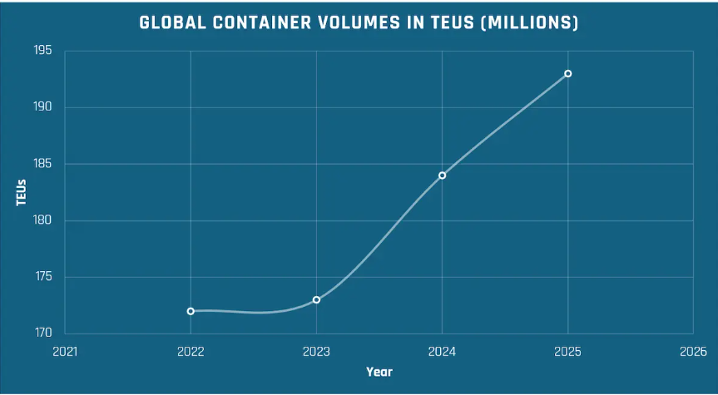
Đặt trong bối cảnh:
- Sản lượng container toàn cầu tăng từ 36 triệu TEU năm 1980 lên ước tính 1 tỷ TEU vào năm 2025, tức tăng khoảng 28 lần trong 45 năm.
- Về phía số lượt xếp dỡ (CTS), mức tăng từ 172,1 triệu TEU năm 2022 lên 192,9 triệu TEU năm 2025 chỉ trong 3 năm là rất ấn tượng, và 2025 là năm mạnh nhất từng ghi nhận.
Tháng 1/2026 đã đạt 16,03 triệu TEU, cao hơn 4% so với tháng 1/2025 và gần 10% so với tháng 1/2024, cho thấy đà tăng vẫn tiếp tục.
Theo CTS, điều làm năm 2025 nổi bật là sự ổn định. 8/12 tháng vượt mốc 16 triệu TEU (so với chỉ 3 lần trong cả năm 2024). Các kỷ lục mới được thiết lập vào tháng 3, 5, 8 và 12. Tháng 12 đạt 16,97 triệu TEU, suýt chạm mốc 17 triệu. Riêng quý III/2025 đạt 49,23 triệu TEU, cao nhất từng ghi nhận. Trong suốt 70 năm, các con số đều nói lên một điều: thế giới cần nhiều container hơn, và ngành vận tải vẫn đáp ứng được nhu cầu đó.
Tàu ngày càng lớn – lớn hơn rất nhiều
Năm 2016, chúng ta còn ngạc nhiên với tàu chở hơn 19.000 TEU thì đến 2026, những tàu container lớn nhất có thể chở hơn 24.000 TEU trong một chuyến đi.
Đội tàu toàn cầu cũng tăng trưởng với tốc độ chóng mặt. Tính đến tháng 4/2026: 7.525 tàu container đang hoạt động, trong đó có 6.710 tàu container chuyên dụng với tổng sức chở 33,99 triệu TEU (theo Alphaliner). Chỉ riêng năm 2025 đội tàu đã tăng 7,3%, bổ sung 2,27 triệu TEU công suất mới (gấp đôi mức trung bình 2003–2023), đơn đặt đóng tàu mới đạt 645 chiếc, tương đương hơn 5,1 triệu TEU. Hiện tại sổ đặt hàng toàn cầu hơn 1.165 tàu (~11,3 triệu TEU), tương đương 33,5% tổng đội tàu đang hoạt động.
Những thách thức của 10 năm tới là rất rõ ràng
Thuế quan và bất ổn thương mại quay trở lại mạnh mẽ trong 2025–2026. Thương mại toàn cầu phân mảnh hơn, chuỗi cung ứng bị tái cấu trúc theo địa chính trị. Điều này không giết chết container hóa, nhưng làm thay đổi dòng chảy thương mại và sản lượng theo cách khó dự đoán. Tự động hóa và số hóa đang thay đổi cả tàu và cảng. Cảng tự động, AI lập kế hoạch xếp dỡ, chứng từ không giấy. Container “thông minh” với cảm biến theo dõi nhiệt độ, độ ẩm, vị trí… ngày càng phổ biến.
Khai báo sai hàng hóa dẫn đến cháy tàu vẫn là rủi ro lớn. Báo cáo an toàn hàng hải 2025 của Allianz ghi nhận 250 vụ cháy/nổ năm 2024 (tăng 20%, cao nhất trong 10 năm). Dù có các chương trình an toàn mới, nhưng sau 70 năm, thứ ở BÊN TRONG container vẫn quan trọng không kém chính chiếc container.
70 năm – và container vẫn là xương sống
Điều thực sự đáng kinh ngạc là thế giới đã thay đổi gần như hoàn toàn kể từ năm 1956—công nghệ, địa chính trị, thương mại, hành vi tiêu dùng, địa lý sản xuất nhưng những chiếc “hộp thép” vẫn gần như giữ nguyên tiêu chuẩn mà ISO đã thiết lập từ cuối những năm 1960.
Câu hỏi đơn giản của Malcom McLean: “Vì sao chúng ta lại làm việc này theo cách khó khăn hơn?” đã tạo ra một câu trả lời tồn tại suốt 70 năm và chưa có dấu hiệu bị thay thế.
Chúc mừng sinh nhật lần thứ 70, container thân mến… Bạn hoàn toàn xứng đáng.
Bạn nghĩ đâu là thay đổi lớn nhất của container hóa từ sinh nhật lần thứ 60 đến 70? Và sinh nhật lần thứ 80 sẽ trông như thế nào? Hãy chia sẻ suy nghĩ của bạn nhé.
----------------------------------------------------

